徵求領用天空成像儀(財產編號如下表)，已逾使用年限。照片如下，因計畫終止停用，有需求單位請於111/5/14前，電洽物理組李政達(分機：7578)，若無領用，將逕行辦理報廢。

財產編號 | 名稱 | 購置日期 | 已使用年數 | 使用年限
3100708-0075-0000003 | 紅外線觀測儀/天空成像儀系統 | 105/07/7 | 5年10月 | 5年

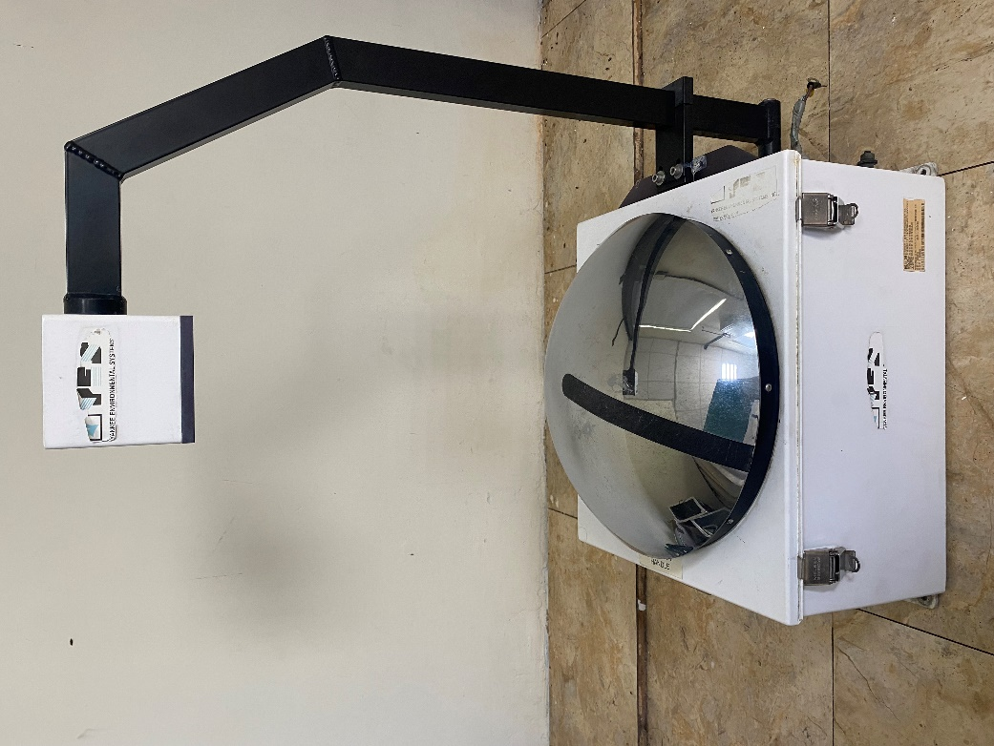
天空成像儀

